Отчёт по лабораторной работе №2
  - Computer Skills for Scientific Writing
Ли Хан
Содержание

Список иллюстраций

Список таблиц

1 Цель работы
Основной целью данной работы является изучение базовых принципов логической структуры документа LaTeX и освоение рабочего процесса создания научных документов

2 Ход выполнения

2.1 Компиляция и проверка файла exercise_2_1_4.tex
Упражнение 1: Демонстрация обработки пробелов. Независимо от количества пробелов между словами в коде, LaTeX воспринимает их как один пробел.
Упражнение 2: Демонстрация разделения на абзацы. В LaTeX разделение на абзацы осуществляется с помощью одной или нескольких пустых строк.
Упражнение 3: Демонстрация неразрывного пробела (тильда). Использование символа ~ гарантирует, что между словами не будет разрыва строки; это часто используется для нумерации или ссылок.
Упражнение 4: Демонстрация экранирования специальных символов { } $ Если необходимо отобразить такие символы, как { } $ %, перед ними нужно поставить обратный слеш.
Результат выполнения компиляции представлен на скриншоте:
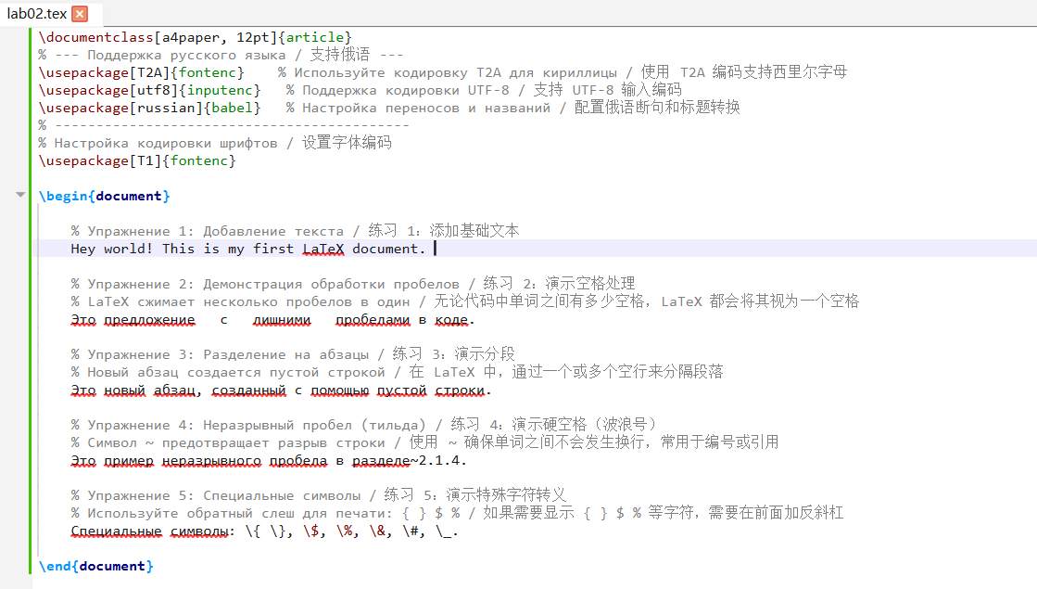
Компиляция exercise_2_1_4.tex

2.2 Визуальный результат представлен на скриншоте:
Полученный документ exercise_2_1_4.pdf демонстрирует:
- разбиение текста на абзацы пустыми строками;
- сокращение множественных пробелов до одного;
- влияние неразрывных пробелов (например, в ссылках и инициалах).
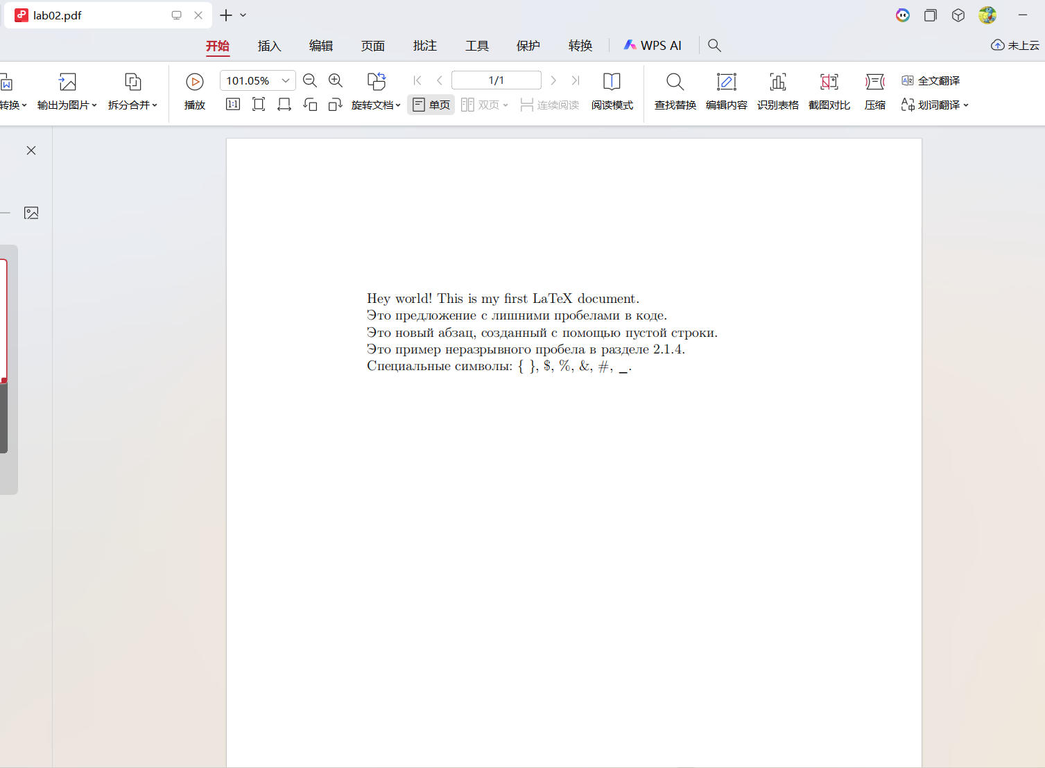
Результат exercise_2_1_4.pdf

3 Вывод
На основании проделанной работы можно сделать следующие выводы:
Логическая разметка: В отличие от программ типа Microsoft Word, LaTeX работает по принципу логической разметки, где автор указывает смысл элементов текста, а не их визуальное представление.
Автоматизация форматирования: Система LaTeX эффективно автоматизирует рутинные задачи, такие как обработка множественных пробелов и управление разрывами строк, обеспечивая профессиональное качество типографики.
Гибкость и контроль: Использование специальных символов и механизмов экранирования предоставляет полный контроль над содержимым, хотя и требует строгого соблюдения синтаксиса (например, обязательного наличия парных команд \begin и \end{document}).

